附件1：

**医疗器械企业网络销售备案步骤**

1、登录福建省食品药品监督管理局政务服务系统-在线申报系统：

<http://120.35.29.61:8070/webSiteController/view.do>

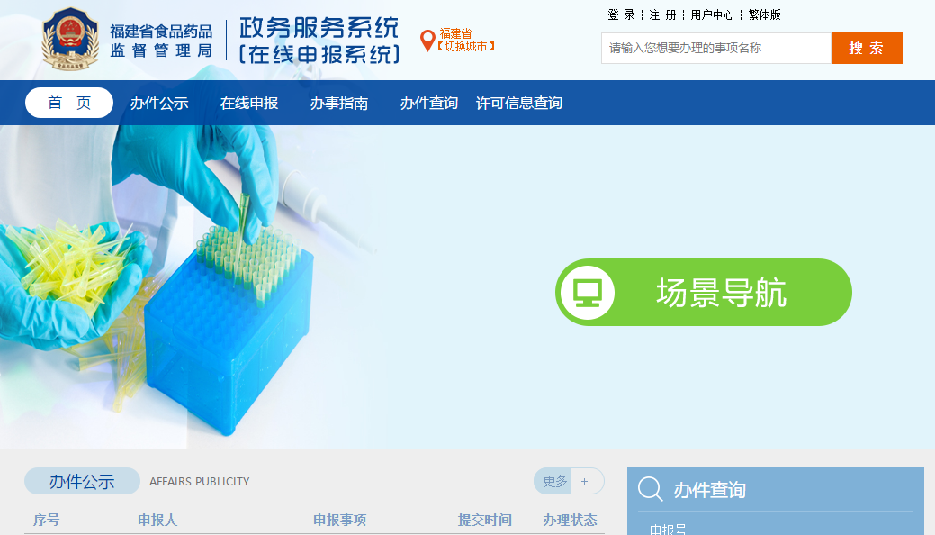

2、点击右上角进行注册，选择法人注册。



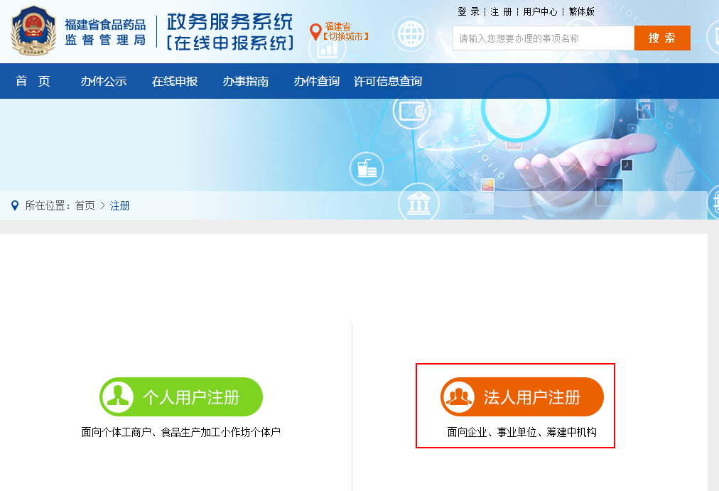

3、填写相关信息，上传营业执照，同意注册协议，提交注册

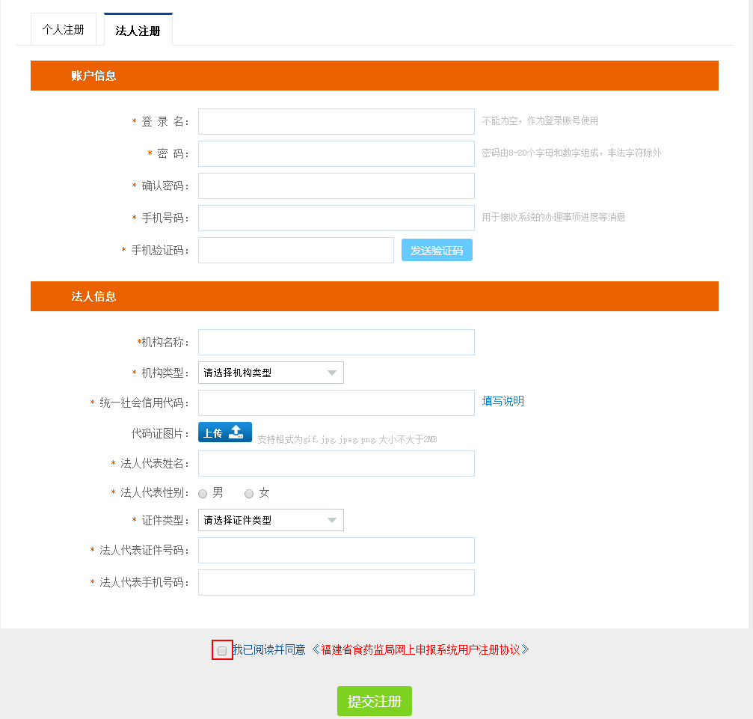

4、登录后，选择在线申报

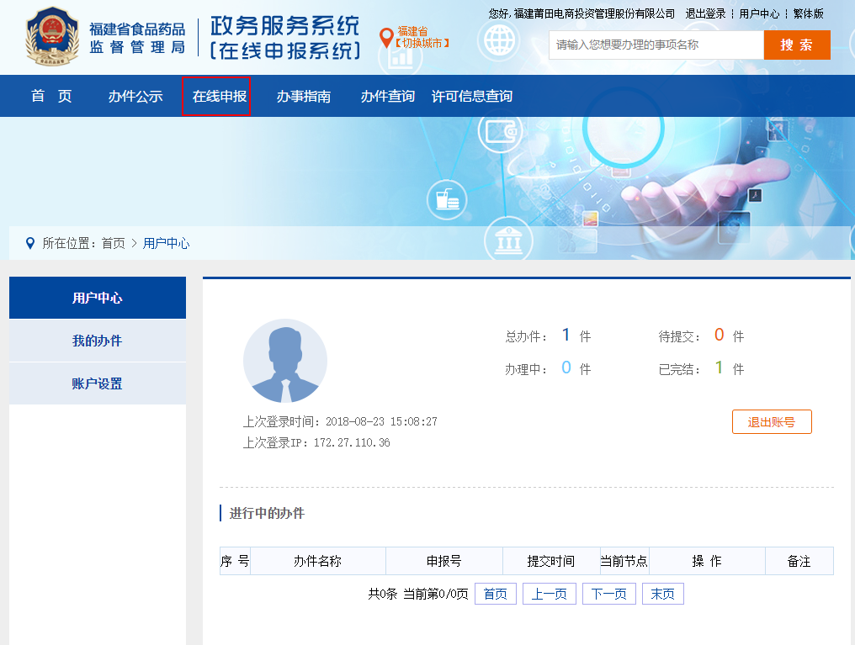

5、选择医疗器械网络销售备案-在线申报（可查看办事指南）

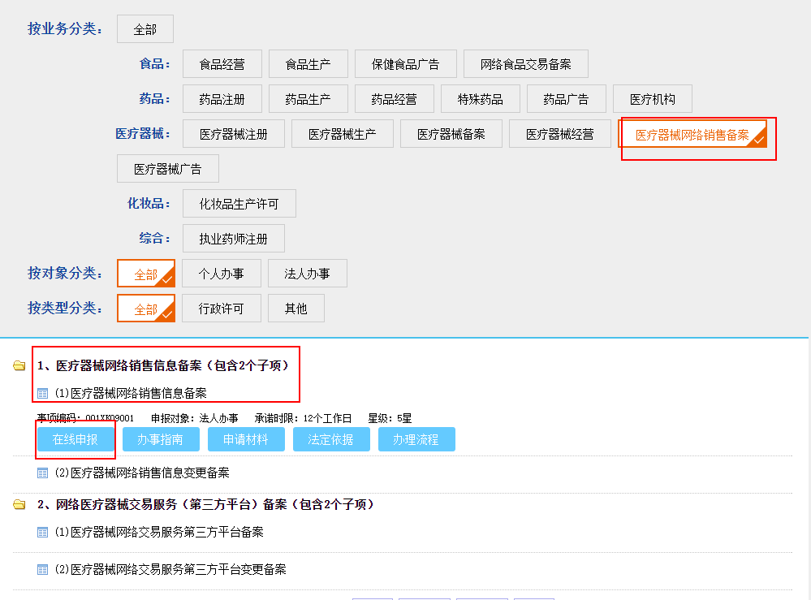

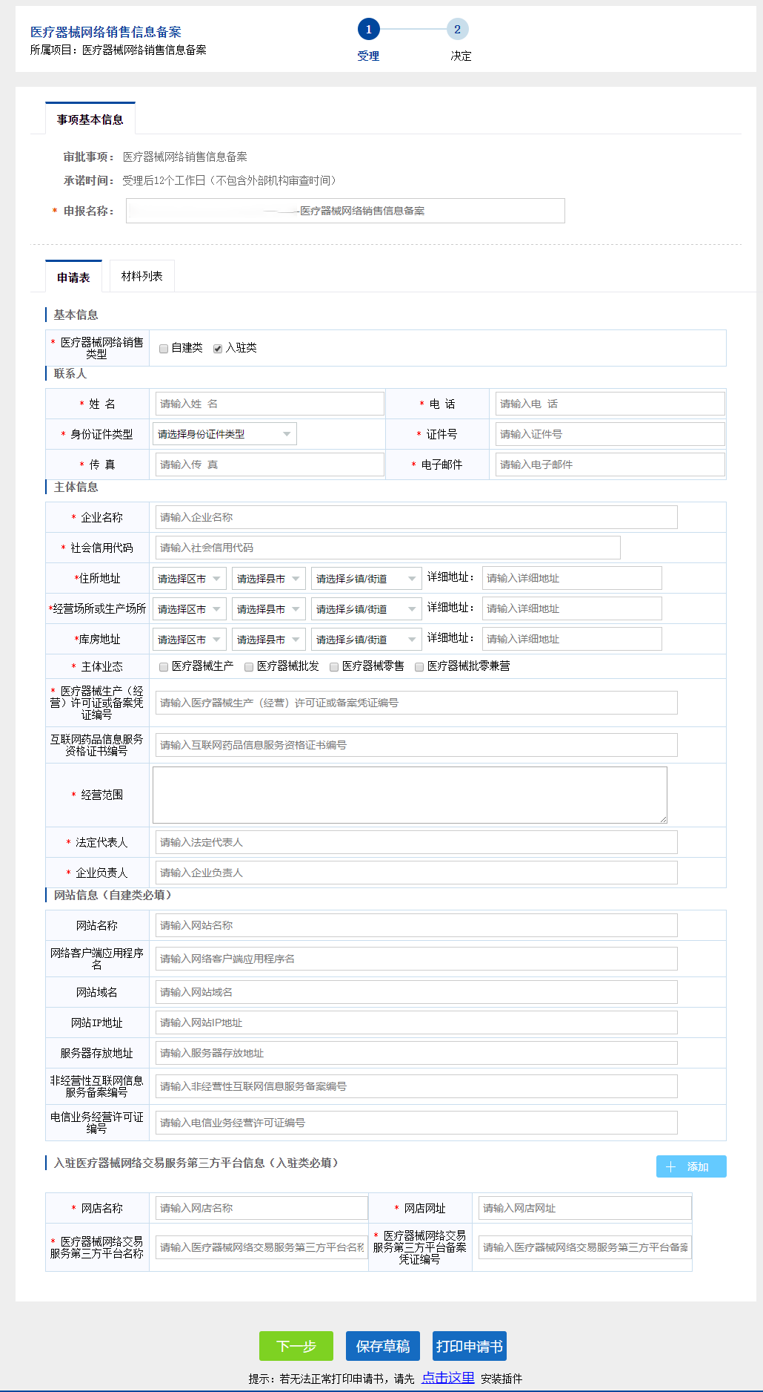6、选择入驻类，填写相关信息，提交

7、入驻类必填信息



网店名称及网店地址，请访问药械网，搜索自家公司名称，进入到自家公司店铺页面

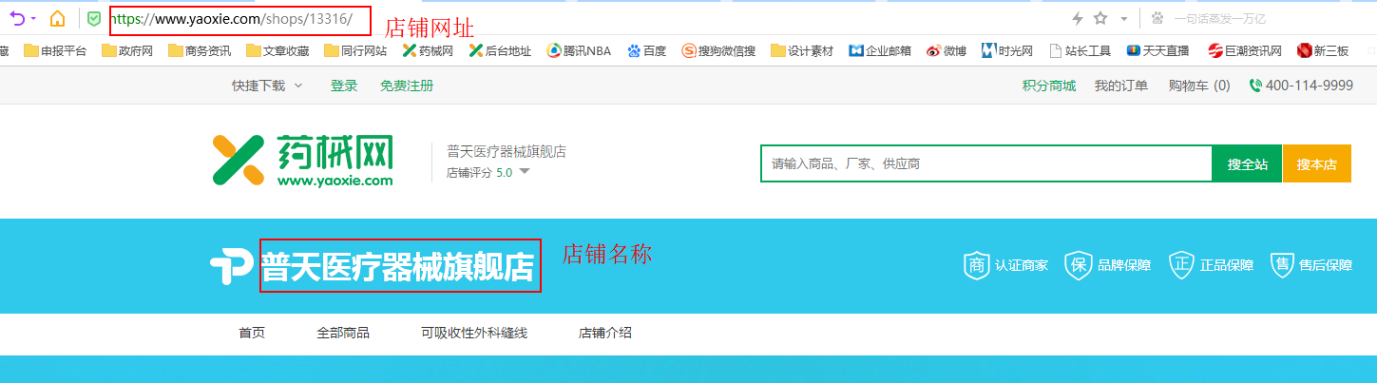

第三方平台名称：药械网

平台备案凭证编号：（闽）网械平台备字[2018]第00001号

8、提交后，从系统中打印申请表，经法人代表签字、盖章后扫描上传，并上传企业营业执照、医疗器械经营许可证、法人代表身份证后，选择下一步，整体提交。

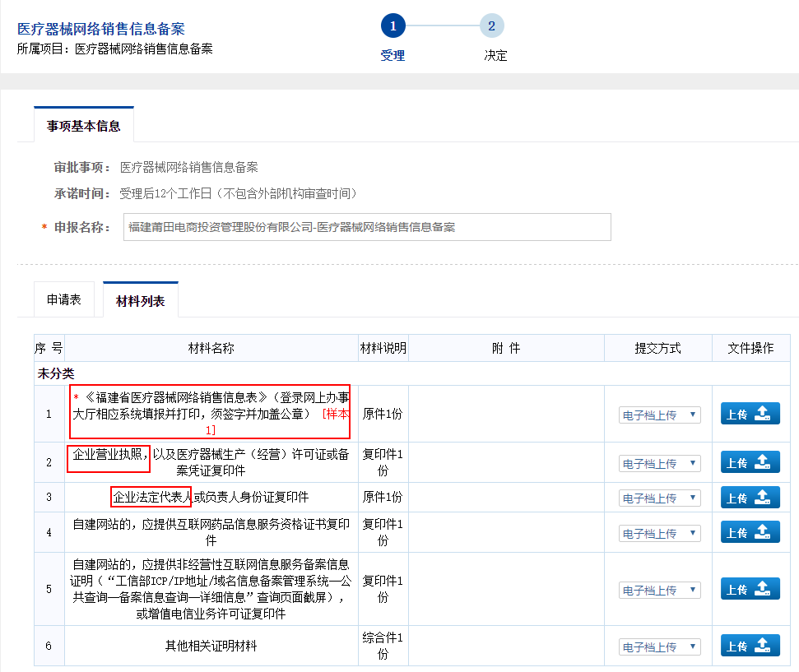

9、系统提交后，纸质材料（一式两份）报送市食药监局。纸质材料装订要求



后附：办事指南。